认证审核报告审批页
项目编号 | 0248-2020
受审核方名称 | 哈尔滨索菲电气技术有限公司
注册地址 | 哈尔滨经开区南岗集中区长江路318号2605室
经营地址 | 黑龙江大庆市高新区新风路6-2号大庆服务外包产业园C4座106室
审核类型 | MMS：监督第1次
认证范围 | MMS:井口电参数产量监测仪，间抽井控制仪，抽油机监测用物联网通讯设备、油田专用仪器仪表、变频调速装置，抽油机智能辅助装置，抽油机用配电箱，配电柜，数字化油田系列产品的设计、组装、销售，硬件及软件技术服务。
服务认证等级（适用时） | □十星级□九星级 □八星级 □七星级 □六星级  □五星级 □四星级 □三星级 □达标级
评审人员签字 | 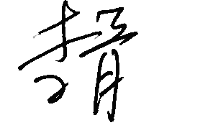
认证决定结论 | ■案卷符合要求，可以认证注册/保持  □案卷不符合要求，不可以认证注册/保持
认证决定人员签字 |  | 日期 | 2021-12-01
机构总经理审批意见 | ■认证流程符合要求，可以认证注册/保持  □认证流程不符合要求，不可以认证注册/保持
总经理签字 | 

